Информация
по результатам проверки соблюдения законодательства Российской Федерации и иных нормативных правовых актов о контрактной системе в сфере закупок товаров, работ, услуг для обеспечения государственных и муниципальных нужд муниципального дошкольного образовательного учреждения «Детский сад №5 «Сказка».
р.п.Озинки 25.12.2018 г.

Наименование контрольного органа в сфере закупок: финансовое управление администрации Озинского муниципального района Саратовской области.
Дата акта, место составления акта: 25 декабря 2018 года, р.п.Озинки.
Дата и номер приказа о проведении проверки: приказ начальника финансового управления администрации Озинского муниципального района от 26.11.2018г. № 38.
Основание проведения проверки: часть 8 статьи 99 Федерального закона от 05.04.2013г. ФЗ-№ 44 «О контрактной системе в сфере закупок товаров, работ, услуг для обеспечения государственных и муниципальных нужд»; постановление от 04 сентября 2018 года № 196 о внесении изменений в постановление администрации Озинского муниципального района Саратовской области от 31.12.2013 года № 557 «Об утверждении Порядка осуществления финансовым управлением администрации Озинского муниципального района внутреннего муниципального финансового контроля»; план проведения проверок в сфере закупок на I полугодие 2018 года.
Цель проведения проверки:
- выявление отклонений, нарушений и недостатков в сфере закупок, установление причин и подготовка предложений, направленных на их устранение и на совершенствование контрактной системы;
- проверка, анализ и оценка информации о законности, целесообразности, обоснованности (в том числе анализ и оценка процедуры планирования обоснования закупок и обоснованности потребности в закупках), своевременности, эффективности и результативности расходов на закупки по планируемым к заключению, заключенным и исполненным контрактам.
Срок проведения проверки: с 03 декабря по 25 декабря 2018 года.
Проверяемый период: с 01 января по 30 июня 2018 года.
Проверяющий: Ширяева Наталья Владимировна – консультант отдела бюджетного учета и отчетности финансового управления администрации Озинского муниципального района.
Наименование, адрес местонахождения Субъекта контроля проверки: муниципальное дошкольное образовательное учреждение «Детский сад №5 «Сказка» р.п.Озинки» (далее- Учреждение, заказчик); место нахождения Учреждения: 413623, Саратовская область, Озинский район, р.п. Озинки, ул.Якушева, д. 2 .ИНН 6423004350.
Проверка проведена с предварительным уведомлением проверяемого Субъекта в форме последующего контроля процедур по осуществлению закупок путем запроса необходимых материалов и разъяснений у проверяемого Субъекта. С оригиналом приказа о проведении проверки, Субъект проверки ознакомлен.
Документы, представленные субъектом проверки: Учредительные документы, приказы, сведения для формирования лимитов бюджетных обязательств и показателей кассового плана по расходам бюджета на 2018 год по муниципальному дошкольному учреждению образовательному учреждению «Детский сад №5 «Сказка» р.п.Озинки»; план график размещения заказов на поставки товаров, выполнение работ, оказание услуг для нужд заказчиков на 2018 год; муниципальные контракты и договора, заключенные для осуществления закупок на 2018 год, отчет по закупкам за проверяемый период.
Проверка осуществлена выборочным методом путем рассмотрения и анализа истребованных документов, а также сведений, размещенных на официальном сайте Российской Федерации в сети Интернет для размещения информации о размещении заказов на поставки товаров, выполнение работ, оказание услуг www.zakupki.gov.ru (далее по тексту – официальный сайт).
В результате проведенной проверки установлено следующее:
Муниципальное дошкольное образовательное учреждение детский сад № 5 «Сказка» р.п.Озинки, создано для предоставления дошкольного образования по общеобразовательным программам дошкольного образования.
Муниципальное дошкольное образовательное учреждение детский сад №5 «Сказка» р.п.Озинки возглавляет руководитель, который назначается на должность и освобождается от должности Учредителем. На основании приказа начальника управления образования от 01 июня 2017 года № 33 на должность заведующей детского сада № 5 «Сказка» назначена Кулибабина Елена Ивановна.
На основании решения районного Собрания Озинского муниципального района от 17 декабря 2013 года № 199 «О временном порядке формирования, обеспечения размещения, исполнения и контроля за исполнением закупок в Озинском муниципальном районе», приказ начальника управления образования администрации Озинского муниципального района от 31.12.2015г. № 267 «О порядке взаимодействия и разграничений полномочий Уполномоченного органа Управления образования Озинского муниципального района на осуществление функций в сфере закупок товаров, работ, услуг и муниципальных заказчиков, подведомственных учреждению управления образования Озинского муниципального района», приказ начальника управления образования администрации Озинского муниципального района от 27.06.2018 г. № 122 о внесении изменений в приказ № 46 от 12.02.2016 г. «О создании Единой комиссии Уполномоченного органа по осуществлению закупок товаров, работ, услуг для муниципальных нужд Управления образования администрации Озинского муниципального района Саратовской области и подведомственных учреждений Управления образования администрации Озинского муниципального района Саратовской области».
В соответствии с решением районного Собрания Озинского муниципального района от 17 декабря 2013 года № 199 «О временном порядке формирования, обеспечения размещения, исполнения и контроля за исполнением закупок в Озинском муниципальном районе», управление образования администрации Озинского муниципального района Саратовской области является уполномоченным органом на осуществление функций в сфере закупок товаров, работ, услуг для подведомственных учреждений.

Контрактный управляющий
Организация закупок в Учреждении осуществляется в соответствии с законодательством о контрактной системе.
В силу ч. 2 ст. 38, ч. 28 ст. 112 Федерального закона от 05.04.2013 № 44-ФЗ «О контрактной системе в сфере закупок товаров, работ, услуг для обеспечения государственных и муниципальных нужд» (далее – Федеральный закон № 44-ФЗ), с 01.01.2014 Заказчик обязан назначить контрактного управляющего либо создать контрактную службу.
Приказом заведующей МДОУ детский сад №5 «Сказка» р.п.Озинки от 01.06.2017г. № 33 «О назначении контрактного управляющего» контрактным управляющим назначена Кулибабина Е.И., и наделена обязанностями контрактного управляющего, что соответствует ст. 38 Федерального закона от 05.04.2013г. ФЗ-№ 44 «О контрактной системе в сфере закупок товаров, работ, услуг для обеспечения государственных и муниципальных нужд».
В соответствии с ч. 6 ст. 38 Федерального закона № 44-ФЗ, работники контрактной службы, контрактный управляющий должны иметь высшее образование или дополнительное профессиональное образование в сфере закупок. В соответствии с ч. 23 ст. 112 Федерального закона № 44-ФЗ, до 1 января 2017 года работником контрактной службы или контрактным управляющим может быть лицо, имеющее профессиональное образование или дополнительное профессиональное образование в сфере размещения заказов на поставки товаров, выполнение работ, оказание услуг для государственных и муниципальных нужд.
В нарушении части 6 статьи 38 Федерального закона №44-ФЗ следует, что контрактный управляющий должен иметь высшее образование или дополнительное профессиональное образование в сфере закупок. Кулибабина Е.И. не имеет дополнительного профессионального образования в сфере закупок.
Кроме того, принцип профессионализма Заказчика заложен в ст. 6 и ст. 9 Федерального закона № 44-ФЗ. Так, согласно ст. 9 Федерального закона № 44-ФЗ, контрактная система в сфере закупок предусматривает осуществление деятельности Заказчика на профессиональной основе, с привлечением квалифицированных специалистов, обладающих теоретическими знаниями и навыками в сфере закупок. Заказчики принимают меры по поддержанию и повышению уровня квалификации и профессионального образования должностных лиц, занятых в сфере закупок, в том числе, путем повышения квалификации или профессиональной переподготовки в сфере закупок, в соответствии с законодательством Российской Федерации.
В соответствии с положениями ч.1 и ч.3 ст. 39 Федерального закона
№ 44-ФЗ, для определения поставщиков (подрядчиков, исполнителей), за исключением осуществления закупки у единственного поставщика (подрядчика, исполнителя), Заказчик создает комиссию по осуществлению закупок.
Заказчиком могут создаваться конкурсные, аукционные, котировочные комиссии, комиссии по рассмотрению заявок на участие в запросе предложений и окончательных предложений и единые комиссии, осуществляющие функции по осуществлению закупок путем проведения конкурсов, аукционов, запросов котировок, запросов предложений.
Заказчик включает в состав комиссии преимущественно лиц, прошедших профессиональную переподготовку или повышение квалификации в сфере закупок (ч. 5 ст. 39 Федерального закона № 44-ФЗ).
В состав единой комиссии по осуществлению закупок входит 5 человек, курсы повышения квалификации по программе «Контрактная система в сфере закупок товаров, работ и услуг для обеспечения государственных и муниципальных нужд» прошли только:
- Иванова Инна Николаевна, председатель комиссии;
- Полищук Нина Викторовна, член комиссии;
- Бибикова Ольга Вениаминовна, член комиссии.
В своей деятельности комиссия руководствуется утвержденным положением, которое разработано в соответствии с действующим Законодательством.
Согласно ст. 72 Бюджетного кодекса Российской Федерации закупки товаров, работ, услуг для обеспечения государственных (муниципальных) нужд осуществляются в соответствии с законодательством Российской Федерации о контрактной системе в сфере закупок товаров, работ, услуг для обеспечения государственных и муниципальных нужд с учетом положений Бюджетного кодекса Российской Федерации. Муниципальные контракты заключаются в соответствии с планом-графиком, сформированным и утвержденным в установленном законодательством Российской Федерации о контрактной системе в сфере закупок товаров, работ, услуг для обеспечения государственных и муниципальных нужд порядке, и оплачиваются в пределах лимитов бюджетных обязательств.
Так же, в соответствии с ч. 11 ст. 21 Федерального закона № 44-ФЗ обязательным документом, на основании которого осуществляются закупки, является план-график.
Проверка сроков размещения на официальном сайте планов-графиков размещения заказов на поставки товаров, выполнения работ, оказание услуг для нужд заказчиков, порядка ведения плана-графика, наличия в нем информации о закупках
В ходе проверки изучен и рассмотрен план-график размещения заказов на поставку товаров, выполнения услуг для обеспечения государственных и муниципальных нужд на 2018 год, опубликованный на официальном сайте «zakupki.gov.ru» 12.01.2018 года.
План –график размещается на Официальном сайте не позднее одного календарного месяца после принятия закона (решения) о бюджете. Решение Районного Собрания от 15.12.2017 год № 110 «О бюджете Озинского муниципального района на 2018 год», план-график размещения заказов на поставки товаров, выполнения работ, оказание услуг на 2018 год муниципального дошкольного образовательного учреждения «Детский сад №5 «Сказка» р.п.Озинки» должен быть опубликован не позднее 14 января 2018 года, фактически план-график заказчиком размещен 12.01.2018 г..
План-график размещения заказов на поставку товаров, выполнения работ, оказание услуг для обеспечения государственных и муниципальных нужд сформирован и утвержден на 2018 год в сумме 8089,0 тыс.руб.. Годовой объем закупок у единственного поставщика (подрядчика, исполнителя) предусмотрен:
- на основании пункта 4 части 1 статьи 93 Федерального закона № 44-ФЗ от 05.04.2013г. на сумму – 8089,0 тыс.руб.

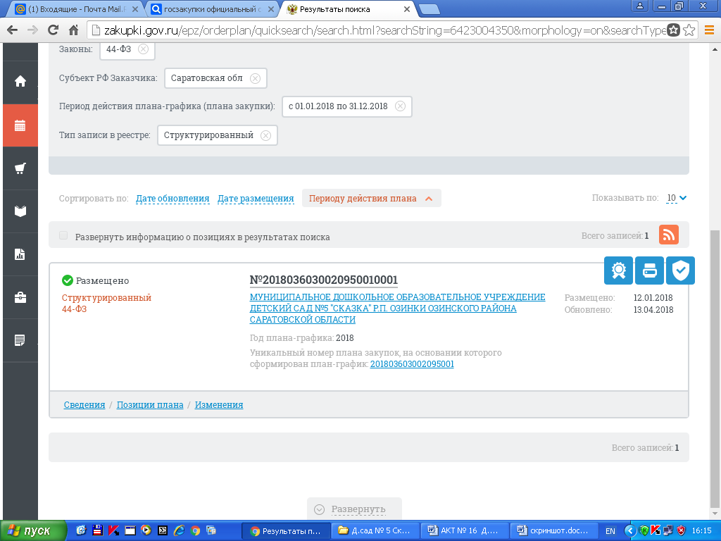

Осуществление закупок путем проведения конкурентных способов определения поставщика (исполнителя, подрядчика) за проверяемый период:
- для нужд муниципального дошкольного образовательного учреждения детский сад №5 «Сказка» р.п.Озинки закупки в форме конкурса, аукциона в электронной форме, запроса котировок, запроса предложений не осуществлялись.
Осуществление закупки у единственного поставщика (исполнителя, подрядчика) в соответствии со ст. 93 Закона за проверяемый период:
- закупки у единственного поставщика (исполнителя, подрядчика) в форме гражданско-правовых договоров заключено, договоров на общую сумму 1728,0 тыс.руб..
В соответствии со ст. 7 Федерального закона № 44-ФЗ, должен быть обеспечен свободный и безвозмездный доступ к информации о контрактной системе в сфере закупок. Открытость и прозрачность информации обеспечиваются, в частности, путем ее размещения в единой информационной системе. Информация, размещенная в единой информационной системе, должна быть полной и достоверной.
Документация о закупке размещена Заказчиком на официальном сайте, поддается поиску, и доступна для ознакомления любыми заинтересованными лицами, в связи с чем принцип открытости и прозрачности соблюден.

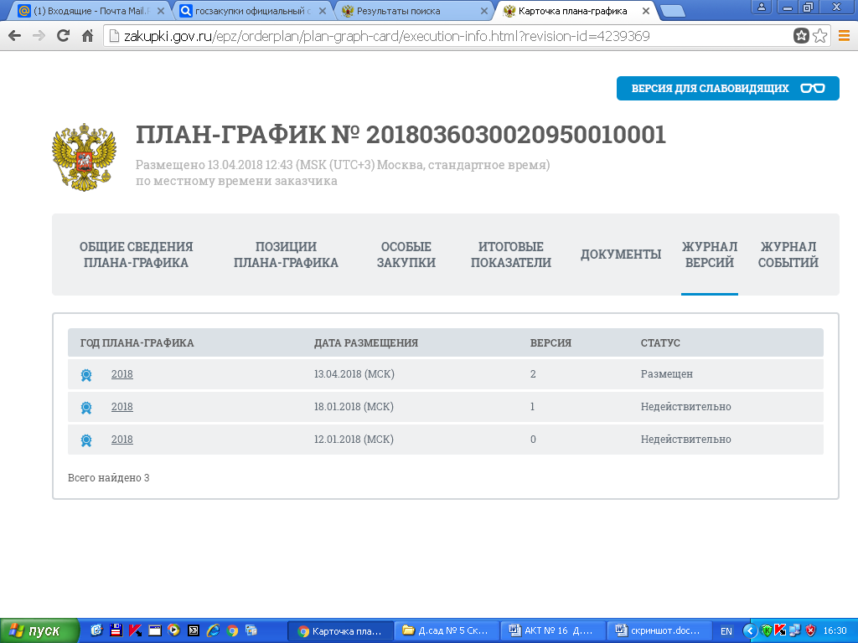

Ведение единого реестра государственных и муниципальных контрактов в соответствии с требованиями ст. 103 Федерального закона № 44-ФЗ о контрактной системе за проверяемый период:
- сведения о заключении, изменении и прекращении действий муниципальных контрактов в едином реестре государственных и муниципальных контрактов размещались без нарушений.

РЕШЕНИЕ:
В связи с тем, что, выявленные замечания не повлияли на результаты осуществления закупок, предписание не выдавалось.

